“才聚鸢都•技能兴潍”第三届潍坊市职业技能大赛焊工技能竞赛样题

2022年9月

“才聚鸢都•技能兴潍”第三届潍坊市职业技能大赛

焊工技能竞赛样题

一、实际操作比赛项目

（一）板焊：横焊2G；

（二）管焊：水平固定管焊5G；

（三）以上均采用单面焊双面成形。

（四）二个试件的焊接应在90分钟内操作完毕（包括打磨、组对、焊接、清理、休息、饮水、上洗手间的时间）

具体内容如下表

实际操作比赛项目

|  |  |  |  |  |  |
| --- | --- | --- | --- | --- | --- |
| **比赛项目** | **材质** | **试件规格（mm）** | **焊接**  **方法** | **焊材牌号、**  **规格（mm）** | **坡口角度** |
| **板： 2G** | **Q235** | **250×100×10**  **(一对)** | **手工电弧焊** | **E5015**  **φ3.2、4.0焊条** | **单侧：30°±1** |
| **管：水平固定焊5G** | **G20** | **Φ60×5×100**  **（一对）** | **氩弧焊** | **ER50-6**  **φ2.5mm** | **单侧：30°±1** |

实操竞赛配分表

|  |  |  |  |  |  |
| --- | --- | --- | --- | --- | --- |
| **项目** | | **单项总分** | **检查项目** | **评分表配分** | **占比** |
| **模块一** | **板对接焊** | **50** | **外观检测** | **50** | **95%** |
| **模块二** | **管对接** | **50** | **外观检测** | **50** |
| **职业素养** | | **5** | **现场评判** | **5** | **100%** |
| **合计** | | | | **100** | |

注意：操作时选错焊接方法及焊接位置该试件计0分处理。

**模块1：板对接焊条电弧焊横焊**

母材材料Q235，厚度δ=10mm，长宽250×100 mm

焊条型号E5015，Φ3.2、Φ4.0mm

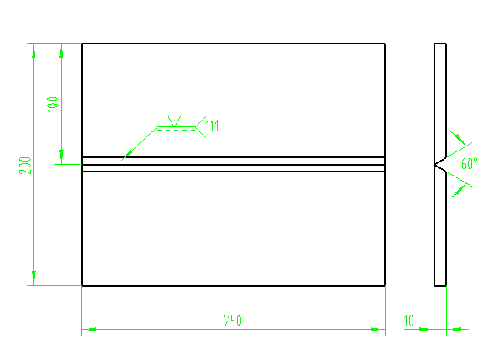

技术要求：

1.要求单面焊双面成形；

2.钝边与间隙自定；

3.坡口60°，两端不得安装引弧板、熄弧板；

4.焊件一经施焊不得任意更换和改变焊接位置；

5.点固焊时允许做反变形、点固焊要求一次完成。

**模块2：水平固定管焊钨极氩弧**

材料G20：厚度δ=5mm，直径φ60，长度100mm

焊丝型号：氩弧焊丝ER50—6 φ2.5

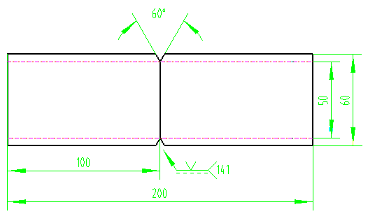

技术要求：

1.单面焊双面成形。

2.钝边高度与间隙自定。

3.焊件坡口60°，定位焊不得超过2点，不准设在仰焊位置（即5－7点钟位置）。

4.焊件一经施焊不得任意更换和改变焊接位置。

5.焊接时钢印号应放置在12点位置。

**职业素养考核表**

|  |  |  |  |
| --- | --- | --- | --- |
| 考核项目 | 考核内容 | 单项满分 | 单项得分 |
| 劳动保护用品是否穿戴齐全 | 1.工作服 | 0.5 |  |
| 2.绝缘鞋 | 0.5 |  |
| 3.焊接手套 | 0.5 |  |
| 4.护目镜 | 0.5 |  |
| 安全操作的规范性 | 1.试件打磨、清渣时佩戴护目镜 | 0.5 |  |
| 2.参赛选手停止操作时，应关闭设备电源及气瓶阀门 | 0.5 |  |
| 文明生产 | 1.工位工具摆放 | 0.5 |  |
| 2.考试结束后工位的清理 | 0.5 |  |
| 3.考试结束后设备电缆的盘放 | 0.5 |  |
| 4.其他 | 0.5 |  |
| 总 分 |  | 5 |  |

**板材对接外观评分标准**

|  |  |  |  |  |  |  |  |
| --- | --- | --- | --- | --- | --- | --- | --- |
| 加密号 |  | 评分员签名 | |  | | 合计分 |  |
| 检查项目 | 标准、分数 | 焊缝等级 | | | | | 实际  得分 |
| Ⅰ | Ⅱ | | Ⅲ | Ⅳ |  |
| 焊缝余高 | 标准（mm） | 0～1 | >1，≤2 | | >2，≤3 | >3，<0 |  |
| 分数 | 8 | 6 | | 4 | 0 |
| 焊缝高低差 | 标准（mm） | ≤1 | >1，≤2 | | >2，≤3 | >3 |  |
| 分数 | 7 | 4 | | 1 | 0 |
| 焊缝宽窄差 | 标准（mm） | ≤1.5 | >1.5，≤2 | | >2，≤3 | >3 |  |
| 分数 | 5 | 3 | | 1 | 0 |
| 咬边 | 标准（mm） | 0 | 深度≤0.5  且长度≤15 | | 深度≤0.5  长度>15，≤30 | 深度>0.5  或长度>30 |  |
| 分数 | 10 | 8 | | 4 | 0 |
| 背面焊缝凹陷 | 标准（mm） | 0 | >0，≤1 | | >1，≤2 | >2，<0 |  |
| 分数 | 5 | 3 | | 1 | 0 |
| 背面焊缝凸起 | 标准（mm） | 0~1 | >1，≤2 | | >2，≤3 | >3，<0 |  |
| 分数 | 5 | 3 | | 2 | 0 |  |
| 错边量 | 标准（mm） | 0 | ≤0.7 | | >0.7，≤1.2 | >1.2 |  |
| 分数 | 5 | 3 | | 1 | 0 |
| 角变形 | 标准（mm） | 0～2 | ≥2，≤3 | | >3，≤5 | >5 |  |
| 分数 | 5 | 4 | | 2 | 0 |

注：1.焊缝未盖面、焊缝表面及根部已修补或试件做舞弊标记则该单项作0分处理。

2.凡焊缝表面有气孔、夹渣、裂纹、未熔合、未焊透、焊瘤等缺陷之一的，该试件外观为0分。

3.试件表面出现电弧擦伤者扣10分。

4.其他违反技术操作要求规定的，该试件外观为0分。

**管材对接焊外观评分标准**

|  |  |  |  |  |  |  |  |  |  |
| --- | --- | --- | --- | --- | --- | --- | --- | --- | --- |
| 加密号 |  | 评分员签名 | |  | | | 合计得分 |  | |
| 检查  项目 | 标准  分数 | 焊缝等级 | | | | | | 测量  数值 | 实际  得分 |
| Ⅰ | Ⅱ | | Ⅲ | Ⅳ | |
| 焊缝  余高 | 标准（mm) | 0～1 | ﹥1，≤2 | | ﹥2，≤3 | ﹥3 | |  |  |
| 分数 | 8 | 6 | | 4 | 0 | |
| 焊缝  高低差 | 标准（mm) | ≤0.5 | ﹥0.5，≤1 | | ﹥1，≤2 | ﹥2 | |  |  |
| 分数 | 6 | 4 | | 2 | 0 | |
| 焊缝  宽窄差 | 标准（mm) | ≤1 | ﹥1，≤2 | | ﹥2，≤3 | ﹥3 | |  |  |
| 分数 | 5 | 3 | | 1 | 0 | |
| 咬边 | 标准（mm) | 0 | 深度≤0.3  且长度≤15 | | 深度≤0.5  长度>15，≤30 | 深度>0.5  或深度>0.3，长度>30 | |  |  |
| 分数 | 10 | 每2mm扣1分，最多扣2分 | | 每2mm扣1分，最多扣4分 | 0 | |
| 根部  凸出 | 标准（mm) | 通球Φ=0.9d(内径） | | | 通球Φ=0.85d(内径） | | |  |  |
| 分数 | 10（通过）， | | | 6（通过），0（通不过） | | |
| 角变形 | 标准（mm) | ≤1 | ﹥1，≤2 | | ﹥2，≤3 | ﹥3 | |  |  |
| 分数 | 6 | 4 | | 2 | 0 | |
| 焊缝外观 | 标准 | 优秀 | 一般 | | 尚可 | 较差 | |  |  |
| 分数 | 5 | 3 | | 1 | 0 | |

注：1.焊缝未完成、破坏焊缝原始表面（表面重熔）及修补或试件做舞弊标记则该焊缝作0分处理；

2.凡焊缝表面低于母材、有气孔、夹渣、裂纹、未熔合、未焊透、焊瘤等缺陷之一的，该焊缝外观为0分；

3. 其他违反操作技术要求规定的，该焊缝为0分。